统信UOS四月份正式完成GB 18030—2022《信息技术 中文编码字符集》检测认证。
统信软件也成为全球操作系统行业首个通过该认证的企业，率先助力国家语言文字信息建设工作。
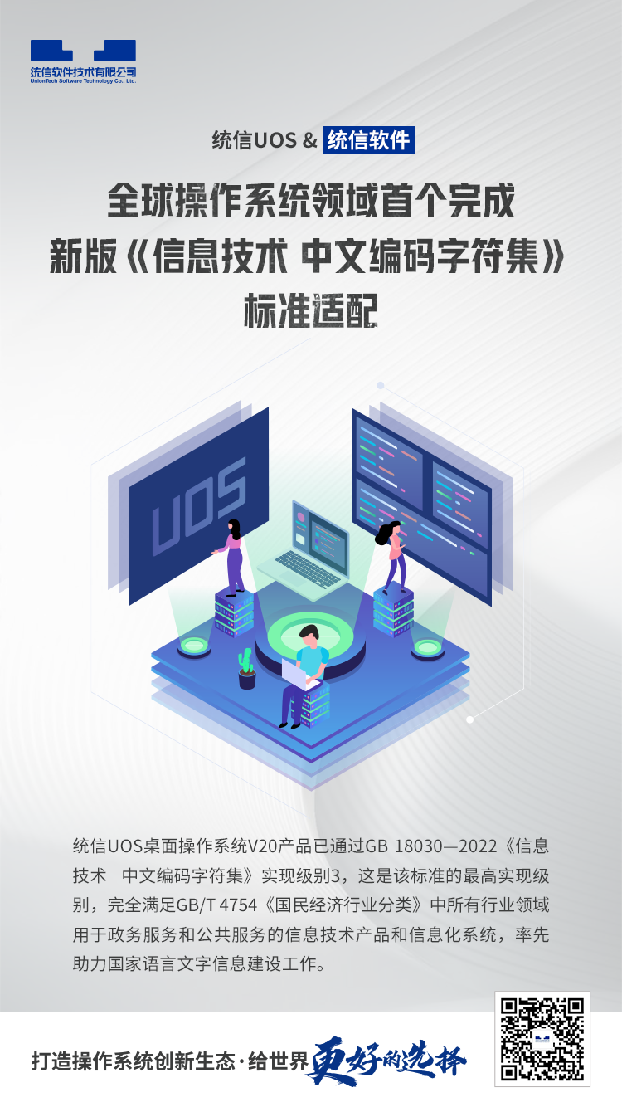
此次GB 18030—2022《信息技术 中文编码字符集》从条文强制改为全文强制，设立三档实现级别。统信UOS桌面操作系统V20产品已通过新版标准的实现级别3，这是该标准的最高实现级别。
根据要求，GB/T 4754《国民经济行业分类》中所有行业领域用于政务服务和公共服务的信息技术产品和信息化系统强制执行实现级别3，包含全部87887个汉字。
《信息技术 中文编码字符集》
GB 18030是我国自主研制的以汉字为主、包含10种我国少数民族文字的超大型中文编码字符集强制性国家标准，是中文信息技术领域最重要的基础性标准，需要进行中文处理的信息系统均需应用此类编码标准，因此标准实施场景丰富、应用范围广泛，支撑了我国中文信息处理和交换需要。
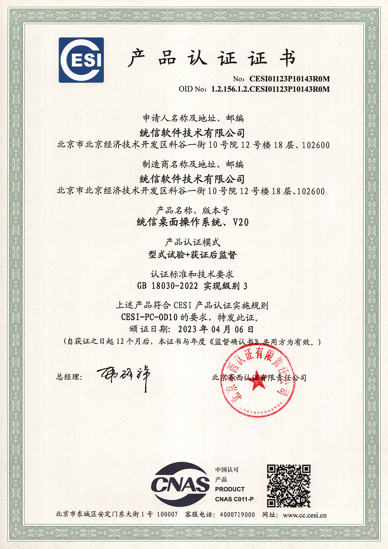
完成这个标准认证有多重要？👇
文字编码是信息化的重要基础，标准化是文字编码发挥作用的重要路径。无论是传承与发展中华民族传统文化，还是打好操作系统国产化攻坚战，都需要中文编码标准化。
2022新版标准比上一版增加录入了1.7万余个生僻汉字，不仅收录了《通用规范汉字表》全部汉字，还可覆盖我国绝大部分人名、地名生僻字以及文献、科技等专业领域的用字，能够满足各类使用需求，为传承中华文化、增强中文信息处理能力、满足姓名生僻字人群用字需求提供强有力的标准保障。
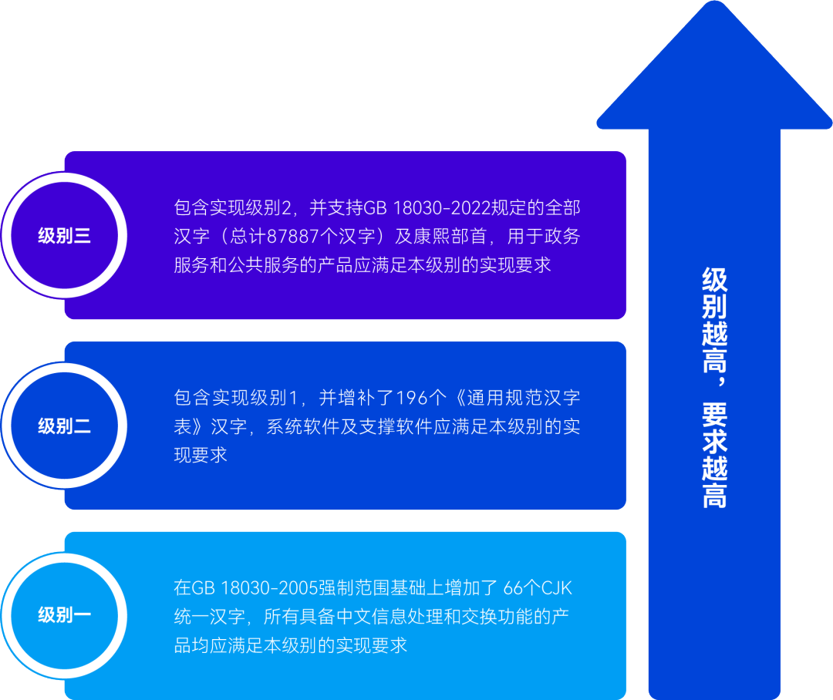
在完成最高实现级别后，统信UOS将在以下方面发挥积极作用：

规范化
传承弘扬中华优秀语言文化，保障国家通用语言文字在统信UOS中的使用，促进推广普及；

标准化
统一编码，促进中文信息互联互通，打破中文信息交换传输壁垒；

信息化
支持信息系统处理语言文字，助力语言文字和信息技术融合创新，并赋能古籍文献数字化。

确保新老客户均可符合标准
1、新版本默认集成符合标准的字库
UOS V20 专业版（1050 5 月更新）将默认集成符合GB 18030-2022 标准的字库，确保新客户采购的桌面操作系统直接符合标准。
2、字库已上架到应用商店
标准字库已上架至应用商店，老版本操作系统用户可在商店中直接下载安装：
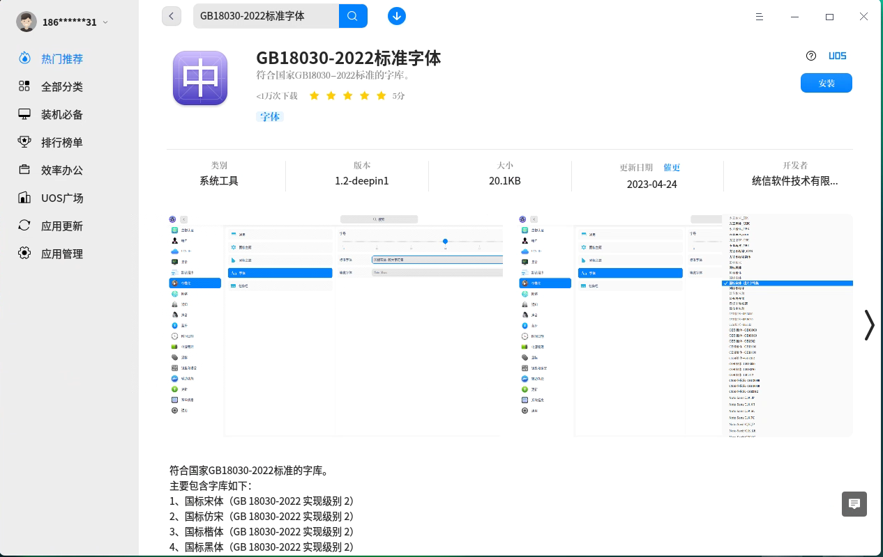
3、支持通过域管升级字库
支持通过集中域管平台升级字库。
面向未来，统信软件作为全球主流操作系统产品与服务提供商，将与相关部门共同推进标准创新，落实标准实施，切实推动我国语言文字信息建设工作实现新发展、迈上新台阶。

©统信软件技术有限公司。访问者可将本网站提供的内容或服务用于个人学习、研究或欣赏，以及其他非商业性或非盈利性用途，但同时应遵守著作权法及其他相关法律的规定，不得侵犯本网站及相关权利人的合法权利。除此以外，将本网站任何内容或服务进行转载，须备注：该文档出自【faq.uniontech.com】统信软件知识分享平台。否则统信软件将追究相关版权责任。

